新 书 推 荐

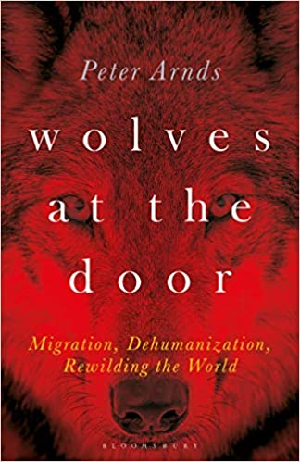
中文书名：《狼来了：迁徙，非人化，世界野生化》
英文书名：Wolves at the Door: Migration, Dehumanization, Rewilding the World
作 者：Peter Arnds
出 版 社：Bloomsbury Academic
代理公司：ANA/Connie Xiao
页 数：232页
出版时间：2021年1月
代理地区：中国大陆
审读资料：电子稿
类 型：学术社科

内容简介：

鉴于当前围绕全球移民危机的言论，政客们将难民比作动物，媒体报道警告移民像昆虫一样蜂拥或像狼一样入侵，这项及时的研究探索了语言和非人性化的形象的文化起源。

位于文学、政治和生态批评的交汇处，《狼来了》追溯了狼隐喻在种族、性别、殖民主义、法西斯主义和生态讨论中的历史。吉普赛人、犹太人、美国原住民以及任性的女性是如何被文学和政治吞噬的？狼的神话是如何被希特勒、墨索里尼和土耳其极端民族主义所利用的？在移民话语的背景下，如今的右翼政客如何利用狼在中欧的重现？虽然在黄石公园等地方重新引入狼的做法引发了激烈的争论，但狼在生态野化和恢复生物多样性方面扮演着什么角色呢？

这本研究著作及时出现，探讨了去人性化语言和意象的文化根源，提醒读者要认识到刻板形象、其文化史及其政治后果之间的联系。它增强了人们对仇外心理和民族主义偶像崇拜危险的认知，但也强调了文学和视觉艺术如何运用狼的神话作为宽容和文化多元性的替代信息。

作者简介：

彼得·阿恩斯（Peter Arnds）是爱尔兰都柏林圣三一大学比较文学计划研究员和主任。他于 2018 年被选入欧洲科学院，出版过有关君特·格拉斯、狄更斯、变狼术、大屠杀文学的著作，并著有 Searching for Alice (2018)。他的文学翻译作品，P. Bolthauser的 Rapids，入选 2016 年 IMPAC Prize。

媒体评价：

“这本书对移民和难民危机的讨论提出了新的见解，并将引起北美、英国和爱尔兰读者的广泛兴趣，远远超出了学术界。它既处于世界文学与生态批评的交叉地带，又处于政治文化理论、哲学和心理学的交叉地带，这也将保证它的广泛接受。这本书涉及的范围很广，但逻辑性很强，对狼是文化意识的一部分的世界各个角落的报道很全面。*阿尔兹是少有的能写出读者文本的学者之一。在当前民族主义紧张局势加剧的背景下，他分析了狼的神话是如何在广泛的当代政治环境中形成的，在这些政治运动中，神话故事、民间传说和形象被用来加强民粹主义、部落和民族主义情绪，并使少数群体失去人性，成为替罪羊。这是文化研究的最佳表现，因为它跨越历史，从高级文化到流行文化，从细读到深刻的政治分析。杰作。*这项引人入胜、内容广泛的研究探索了从古至今人类和狼之间的复杂关系，展示了难以驯服的狼的形象是如何被用于不同的意识形态目的的。有些人可能害怕狼，有时甚至会同情狼，但对另一些人来说，狼象征着绝对权力的黑暗含义。这本书让读者重新思考狼在西方文化史上的意义。阿尔德斯这本引人入胜的书深入探讨了移民、生物政治和散漫的神话创造之间令人不安的联系。他探索了一种形象转换的隐喻的持久存在，这种隐喻在多种仇恨、压迫和歧视的叙事中重新出现。他的学术散文既博学又深沉。”
——加林·蒂哈诺夫（Galin Tihanov），英国伦敦玛丽女王大学乔治·斯坦纳比较文学教授

谢谢您的阅读！
请将回馈信息发至：萧涵糠(Connie Xiao)
安德鲁﹒纳伯格联合国际有限公司北京代表处
北京市海淀区中关村大街甲59号中国人民大学文化大厦1705室, 邮编：100872
电话：010-82449325
传真：010-82504200
Email: Connie@nurnberg.com.cn
网址：www.nurnberg.com.cn
微博：http://weibo.com/nurnberg
豆瓣小站：http://site.douban.com/110577/
微信订阅号：ANABJ2002


